Wypadki przy pracy w I kwartale 2023 r.
– dane wstępne
Od 2023 r. wprowadzono
w Statystycznej karcie wypadku pytanie „Czy wypadek wydarzył się w związku z wykonywaniem pracy zorganizowanej w formie zdalnej lub telepracy?” (Dz. U.
z 2022 r. poz. 2750).
W I kwartale 2023 r. zgłoszono 14300 osób poszkodowanych w wypadkach przy pracy,
(w tym 40 osób podczas wykonywania pracy zdalnej), o 28,7% więcej niż w I kwartale 2022 r. Zwiększyła się również liczba poszkodowanych przypadająca na 1000 pracujących (wskaźnik wypadkowości) z 0,82 do 1,00.
1,00
Wskaźnik wypadkowości
w I kwartale 2023 r.
W I kwartale 2023 r. najwięcej poszkodowanych odnotowano w wypadkach przy pracy
z innym skutkiem – 14206 (wzrost w porównaniu z I kwartałem 2022 r. o 28,8%).
Natomiast liczba poszkodowanych w wypadkach śmiertelnych wyniosła 32 osoby,
a w wypadkach ciężkich 62 osoby (odpowiednio wzrost o 10,3% i o 19,2%).
Liczba poszkodowanych
w wypadkach przy pracy oraz wskaźnik wypadkowości zwiększyły się w stosunku
do I kwartału 2022 r.
Najwyższy wskaźnik wypadkowości odnotowano w województwach: warmińsko-mazurskim (1,35), śląskim (1,26) oraz opolskim (1,23), a najniższy w województwach: małopolskim (0,72), mazowieckim (0,75) oraz lubelskim (0,85).
Mapa 1. Poszkodowani w wypadkach przy pracy na 1000 pracujących ª
(bez gospodarstw indywidualnych w rolnictwie) w I kwartale 2023 r.
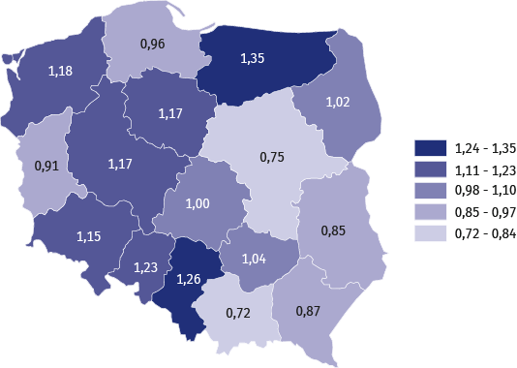
Najwyższy wskaźnik wypadkowości odnotowano
w województwie warmińsko-
-mazurskim, a najniższy
w województwie małopolskim
a Do obliczenia wskaźnika wypadkowości wykorzystano wstępne dane o liczbie pracujących; w podziale według województw nie uwzględniono cywilnych pracowników jednostek budżetowych prowadzących działalność w zakresie obrony narodowej i bezpieczeństwa publicznego.
W podziale według rodzajów działalności gospodarczej najwyższy wskaźnik wypadkowości odnotowano w sekcjach: górnictwo i wydobywanie (3,08), dostawa wody; gospodarowanie ściekami i odpadami; rekultywacja (2,65) oraz opieka zdrowotna i pomoc społeczna (1,74), natomiast najniższy w sekcjach: informacja i komunikacja (0,21), rolnictwo, leśnictwo, łowiectwo i rybactwo (0,23) oraz działalność finansowa i ubezpieczeniowa (0,24).
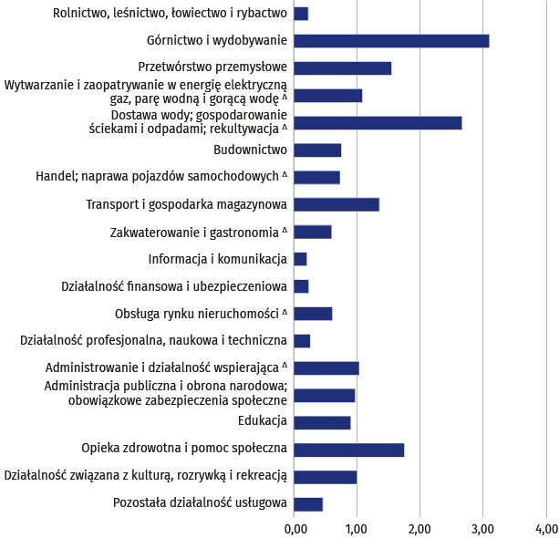
Wykres 1. Poszkodowani w wypadkach przy pracy na 1000 pracujących według sekcji
w I kwartale 2023 r. (bez gospodarstw indywidualnych w rolnictwie)
Najwyższy wskaźnik wypadkowości odnotowano
w sekcji górnictwo
i wydobywanie, a najniższy
w sekcji informacja
i komunikacja
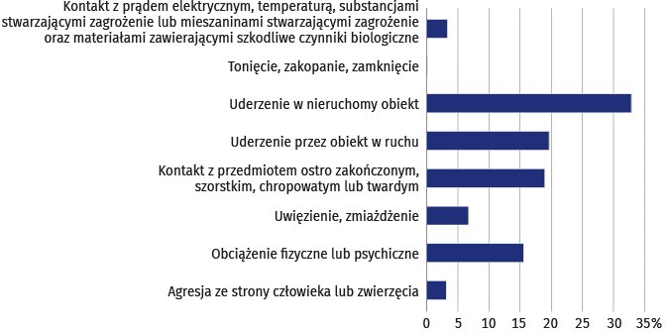
Wykres 2. Poszkodowani w wypadkach przy pracy według wydarzeń powodujących uraz
w I kwartale 2023 r.
Dominującą grupą wydarzeń powodujących urazy było uderzenie w nieruchomy obiekt (32,8%)

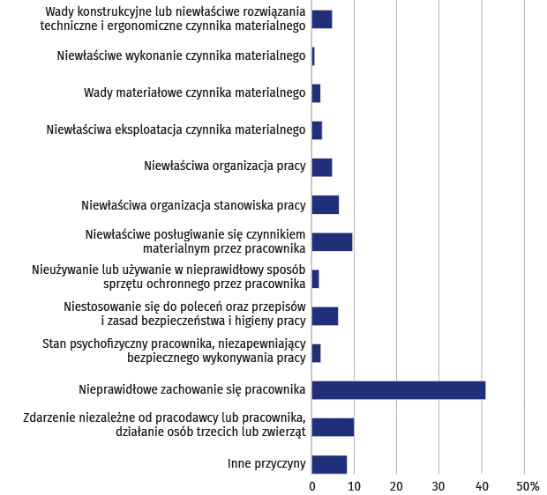
Wykres 3. Przyczyny wypadków przy pracy w I kwartale 2023 r.
Nieprawidłowe zachowanie się pracownika było przyczyną 41,1% wypadków przy pracy
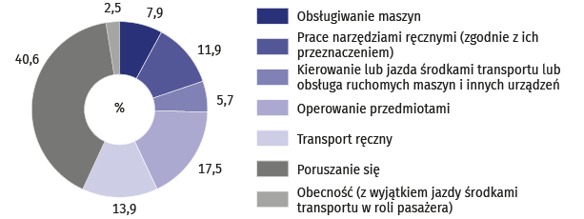
Wykres 4. Poszkodowani w wypadkach przy pracy według czynności wykonywanej
przez poszkodowanego w chwili wypadku w I kwartale 2023 r.
Czynnością najczęściej wykonywaną przez poszkodowanego w chwili wypadku było poruszanie się (40,6%)

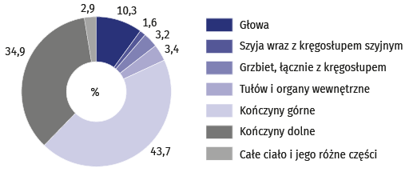
Wykres 5. Poszkodowani w wypadkach przy pracy według umiejscowienia urazu
w I kwartale 2023 r.
78,6% osób poszkodowanych
w wypadkach przy pracy doznało urazu kończyn
Tablice są dostępne na stronie internetowej w formacie .xlsx.
W przypadku cytowania danych Głównego Urzędu Statystycznego prosimy o zamieszczenie informacji: „Źródło danych GUS”, a przypadku publikowania obliczeń dokonanych na danych opublikowanych przez GUS prosimy o zamieszczenie informacji: „Opracowanie własne na podstawie danych GUS”.

UWAGI METODYCZNE
Opracowanie zawiera informacje o zgłoszonych w danym okresie wypadkach przy pracy osób pracujących
w gospodarce narodowej, z wyjątkiem jednostek budżetowych prowadzących działalność w zakresie obrony narodowej i bezpieczeństwa publicznego, w których informacje dotyczą tylko pracowników cywilnych.
Dane o wypadkach przy pracy, poza gospodarstwami indywidualnymi w rolnictwie, uzyskiwane są ze „Statystycznej karty wypadku” Z-KW i obejmują wszystkie wypadki przy pracy, jak również wypadki traktowane na równi z wypadkami przy pracy, niezależnie od tego czy na karcie została wykazana czy niewykazana (z powodu np. hospitalizacji poszkodowanego, czy odmowy przyjęcia zwolnienia lekarskiego) niezdolność do pracy.
Dane o wypadkach przy pracy w gospodarstwach indywidualnych w rolnictwie opracowano na podstawie sprawozdawczości Kasy Rolniczego Ubezpieczenia Społecznego (KRUS) i dotyczą tylko tych wypadków, z tytułu których przyznano w danym okresie jednorazowe odszkodowania.
Za jeden wypadek przy pracy liczy się wypadek każdej pracującej osoby poszkodowanej w wypadku indywidualnym, jak również w wypadku zbiorowym.
Wskaźnik wypadkowości jest to liczba osób poszkodowanych przypadających na 1000 pracujących. Do obliczenia wskaźnika przyjęto przeciętną liczbę pracujących obliczoną jako średnia arytmetyczna dwóch stanów (w dniu
31 grudnia roku poprzedniego i 31 marca roku bieżącego).
Informacje o dniach niezdolności do pracy obejmują łączną kalendarzową liczbę dni niezdolności do pracy spowodowaną wypadkami przy pracy, ustaloną na podstawie zaświadczeń lekarskich.
Szczegółowe omówienie metodologii badania wypadków przy pracy znajduje się w publikacji rocznej pt.: „Wypadki przy pracy”, dostępnej na stronie internetowej Głównego Urzędu Statystycznego.
Dane zaprezentowane w niniejszym opracowaniu mają charakter wstępny. Dane ostateczne, obejmujące okres całego 2023 r., dostępne będą w publikacji, która ukaże się w listopadzie 2024 r.

Opracowanie merytoryczne:
Urząd Statystyczny w Gdańsku
Dyrektor Jerzy Auksztol
Tel: 58 76 83 130
Wydział Współpracy z Mediami
Tel: 22 608 34 91, 22 608 38 04
e-mail: obslugaprasowa@stat.gov.pl
Rozpowszechnianie:
Powiązane opracowania
Wypadki przy pracy w 2021 r.
Wypadki przy pracy w 2022 r. – dane wstępne
Inne opracowania dot. warunków pracy
Temat dostępny w bazach danych
Bank Danych Lokalnych -> Rynek pracy -> Warunki pracy
Rzecznik Prasowy Prezesa GUS
Karolina Banaszek
Tel: 695 255 011

www.stat.gov.pl

@GUS_STAT


@GlownyUrzadStatystyczny
gus_stat

glownyurzadstatystycznygus

glownyurzadstatystyczny

